TEMPLATE IMPOR SOAL PILIHAN GANDA

Petunjuk Penggunaan:

- Nomor soal ditulis dengan format: [nomor]. [pertanyaan]

- Pilihan jawaban ditulis dengan format: [A-E]. [teks pilihan]

- Jawaban benar ditandai dengan [\*] setelah teks pilihan

- Pembahasan ditulis dengan format: "Pembahasan: [teks pembahasan]"

- Gambar dapat dimasukkan setelah teks pertanyaan atau pilihan

Contoh:

1. Ibukota negara Indonesia adalah?

A. Medan

B. Surabaya

C. Jakarta [\*]

D. Bandung

E. Yogyakarta

Pembahasan: Jakarta adalah ibukota negara Indonesia sejak kemerdekaan.

2. Perhatikan gambar berikut.

[Gambar peta Indonesia]

Pulau terbesar di Indonesia adalah?

A. Kalimantan [\*]

B. Sumatera

C. Jawa

D. Sulawesi

E. Papua

Pembahasan: Kalimantan adalah pulau terbesar di Indonesia dengan luas sekitar 743.330 km².

3. Berikut ini merupakan contoh soal dengan pilihan jawaban berupa gambar:

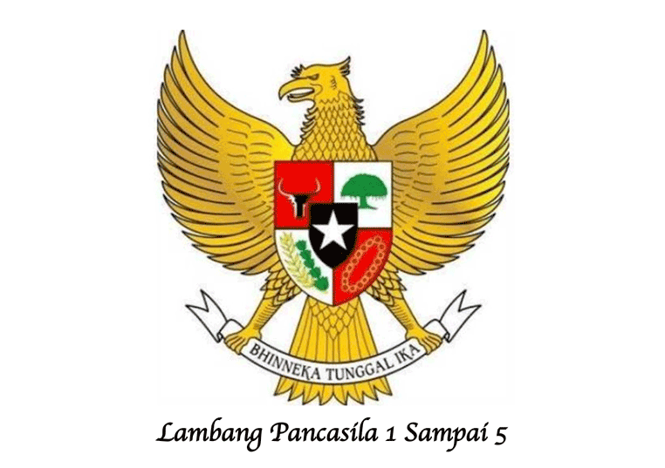

Manakah yang merupakan lambang Pancasila?

A.  [\*]

B. 

C. 

D. 

E. 

Pembahasan:  Lambang Pancasila adalah Garuda dengan perisai yang berisi 5 simbol sila Pancasila.